Храм Воздвижения Креста Господня
(дер. Вороцевичи)
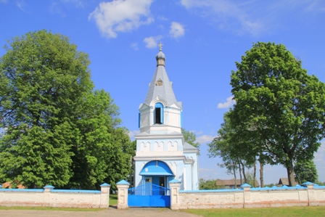
В 1869-1872 годах на центральной площади села Вороцевичи на месте бывшего ветхого деревянного храма была построена каменная Крестовоздвиженская церковь. Храм возведен на средства правительства и прихожан. Выбор площадки под строительство и ее план в 1868 году составил инженер-архитектор Чикмасов и частный землемер Тарасевич. Её освящение состоялось 26 октября 1872 года преосвященнейшим Владимиром Епископом Белостокским. Одним из первых священников, который проводил богослужение, был Роман Лецевич. За приходом была закреплена земля (70 десятин) в урочищах «Росахатец», «Струга», «Глинки», Заящерье», сенокосы вблизи Гуты и лес в округах Климентиново.
В 1920-1930 годах церковь была закрыта. Во время ВОВ церковь была открыта. В 1962 году церковь была вновь закрыта. Церковную утварь разобрали прихожане. По длительному ходатайству верующих 1983 году церковь была открыта.
Монументальное белокаменное здание с развитой объемно-пространственной композицией, которую формируют 3-ярусная шатровая колокольня (достроена в 1882 году), прямоугольная в плане трапезная, кубовидный молитвенный зал, к которому присоединена полукруглая апсида.
Внесен в Государственный список историко-культурных ценностей Республики Беларусь как объект историко-культурного наследия регионального значения.

